[git@github.com:paapu68/TKsovellus.git]
[markus.kaukonen@iki.fi]

Markus Kaukonen
Opiskelijanumero 010974524

Tietokantasovellus: lukion oppilastyöhallinta-järjestelmä
Summary
1 Johdanto 2
2 Yleiskuva järjestelmästä 2
Käyttäjäryhmat: 3
Käyttötapauskuvaukset 4
3 Käynnistys- / käyttöohje 5

Johdanto

Työssä luodaan tietokanta lukiokurssin opettaja-oppilaat nettikommunikaatiota varten. Se mahdollistaa esimerkiksi tiedostojen latauksen ja talletuksen siten että opettaja voi tarkastaa harjoitustyön, tehdä siihen mahdollisia korjauksia ja tellettaa sen korjattuna takaisin tietokantaan josta oppilas voi ladata tarkastetun version itselleen. Opettaja määrittelee listan kurssiin kuuluvista harjoitustöistä jotka opiskelijan tulisi tehdä, lisäksi opiskelijan on mahdollista tehdä ylimääräisiä vapaavalintaisia harjoitustöitä. Opettajan tulee voida antaa kustakin työstä arvosana ja palaute jotka oppilas voi halutessaan katsoa. Harjoitustöillä voi olla määräaika. Opettaja voi saada tilastotietoa kunkin kurssin tilasta.
Ylläpitäjä luo opettajat. Opettaja kutsuu oppilaat luomaan itsensä järjestelmään antamalla kirjautumissalasanan tunnilla.
Tavoitteena on tehdä tämä kommunikaatio mahdollisimman käyttäjäystävällisesti koulun jokaiselle kurssille jonka opettaja haluaa käyttää tätä palvelua.
Ohjelma toimii yleisimmissä selaimissa, ainakin Firefoxissa ja Chromessa. Käyttöjärjestelmistä Windows, Linux ja Mac ovat tuettuja. Toivottavaa olisi myös toiminta Android laitteissa. Ohjelma pyörii tietojenkäsittelylaitoksen Apache palvelimella.
Web sovelluksen alustan tulee tukea web2py Pythonia. Selaimelta ei edellytetä mitään erikoista. Ohjelmisto toimii PostgreSQL tietokannalla, mutta sen voi muuntaa tarvittaessa toiminaan MySQL:n kanssa.

Yleiskuva järjestelmästä

Käyttötapauskaavio on esitetty alla (se on tehty Umbrello-ohjelmalla, Ubuntu12).

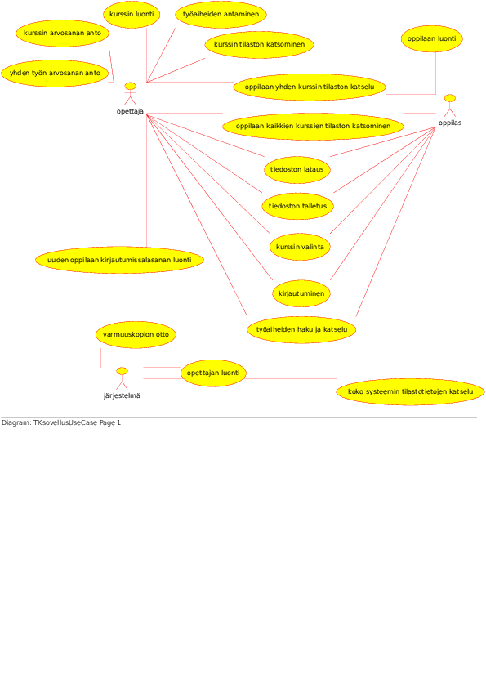

Käyttäjäryhmat:
Ylläpitäjä: koulun valitsema henkilö jonka turvaluokitus on paras mahdollinen.
Opettaja: koulun opettaja
Opiskelija: koulun oppilas

Käyttötapauskuvaukset
Ylläpitäjän käyttötapaukset:
Opettajan luonti: antaa käyttöoikeuden opettajalle (eli alustaa käyttäjänimen ja salasanan).
Muita käyttötapauksia: kirjautuminen, varmuuskopion otto (automaattinen?).
Opettajan käyttötapaukset:
Kurssin valinta: opettaja valitsee kursseistaan yhden jonka parissa alkaa työskennellä.
Kurssin työaiheiden antaminen: Opettaja kirjaa mahdollisten kurssitöiden otsikot järjestelmään. Kuhunkin työhön voi liittää vihjeen, esim. mistä tietoa voi hakea.
Tiedoston lataus: Vastaanottaa opiskelijoiden tiedostoja (niiden korjausta varten opettajan omalla koneella).
Tiedoston talletus: Tallettaa korjatun harjoitustyön tiedoston systeemiin.
Yhden työn arvosanan anto: Antaa arvosanan oppilaalle kurssiin liittyvästä harjoitustyöstä.
Palautteen anto yhdestä työstä: Antaa kommentit opiskelijan tietystä harjoitustyöstä
Palautteen katsominen: Jos palautetta on sen pitäisi näkyä automaatisesti nettisivulla.
Kurssin tilaston katsominen: Opettaja voi tehdä tilastoja omista kursseistaan ja saada kurssin tilanteesta excel taulukko.
Muita käyttötapauksia: Oppilaan yhden kurssin tilaston tulostus, kurssin arvosanan anto, palautteen anto yhdestä työstä, palautteen anto oppilaalle koko kurssista, uuden oppilaan kirjautumissalasanan luonti (koko luokalle yksi kirjautumissalasana), kurssin työaiheiden katselu.
Opiskelijan käyttötapaukset:
Oppilaan luonti: Opiskelija luo itsensä järjestelmään käyttäen opettajan antamaa tilapäistä salasanaa.
Oppilaan yhden kurssin tilaston katsominen: Opiskelija saa tilastotiedot kurssista montako harjoitustyötä kurssista on palauttamatta, kurssin harjoitustöiden arvosanojen keskiarvo ja mahdollinen kurssiarvosana.
Kurssin valinta: oppilas valitsee kursseistaan yhden jonka parissa alkaa työskennellä.
Muita käyttötapauksia: kurssipalautteen katsominen, tiedoston lataus, tiedoston talletus, kirjautuminen, työaiheiden katselu.

Käynnistys- / käyttöohje
Sovelluksen www osoite on http://mokaukon.users.cs.helsinki.fi/esittelysivu.html

